甲骨新綴第六則補綴
張惟捷（輔仁大學中文所）

A：乙補4212＋乙補4221
B：乙補4142
C：乙4892（合18724）

說明：
A、B二組為筆者前次所綴，今根據顏色、厚薄、齒縫密合、「貞」字左豎劃、鑽鑿方向等因素加綴乙4892，補足「貞：今日」、「其鳳（風）」二辭；反面亦有刻辭，然皆已不可辨認。
這裡應該對此組綴合作些說明，前次發表時筆者已指出：此龜首型態與一般習見者不同，僅有一個突起，其齒縫即沿首甲右側裂開，龜甲左右兩側不對稱，十分特別。推測此龜甲應屬畸形，一般龜腹甲是呈左右對稱狀，但此部位右首甲之突起部未成形，導致乙補4212＋4221此版的盾紋距齒縫（即綴合處）太近，容易使人產生混淆。今加綴此甲菱（中甲），發現其鑽鑿方向與左右首甲相同，文字排列亦與之同向，顯然首甲齒縫並非此版甲骨左右鑽鑿、文字的「角度」依據，而是以左右兩道錯磨痕間僅有的左突起部做為角度依據，值得注意。

摹本：
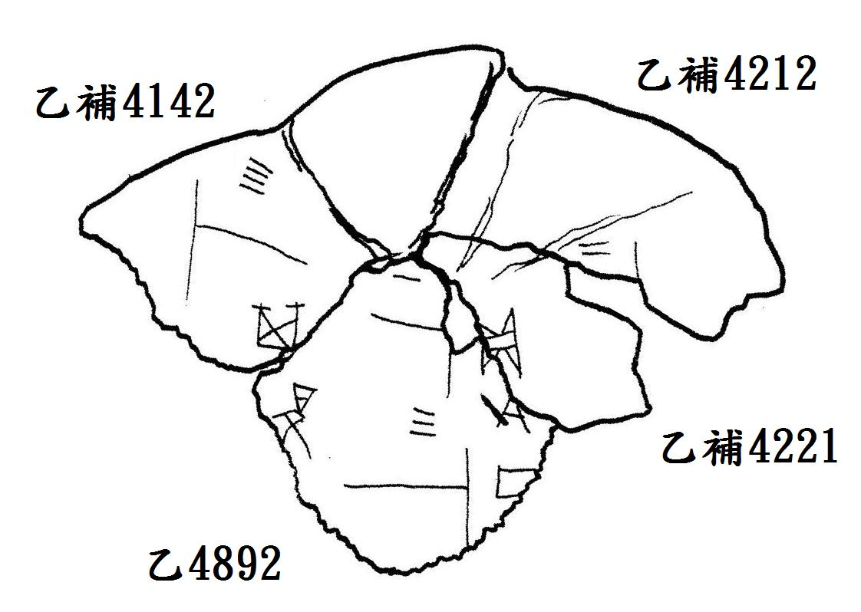
拓本：
